课程编号 1800440026
得分 | 教师签名 | 批改日期
深 圳 大 学 实 验 报 告

课程名称： 大学物理实验（一）
实验名称： PN结伏安特性的测量
学 院： 电子与信息工程学院
指导教师： 陶科玉
报告人： 吴艇 组号： 2
学号 2020281061 实验地点 212A
实验时间： 2021 年 4 月 6 日
提交时间： 2021年4月13日

一、实验目的
实验要求作出PN结正，反向伏安特性曲线，以直观理解PN结正向导通，反向截止的点特新，为理解半导体内部带电粒子飘移，扩散等运动提供强有力的事实依据。为得出准确合理的曲线，需正确地连接实验线路，弄清伏安法内接和外接的区别以及待测阻值大小与之相应的接法；需采集微小变化量，非线性点的原始数据。在采集正反向曲线（U,I）点时应区别对待。
通过本实验激发试验者的空间想象，逻辑推理能力，训练应变能力以及强化严谨分析问题的能力和务实的工作作风，形成科学探索研究素质、本实验着重培养和提高实验者在半导体领域的基本实验测试技术。
二、实验原理
1. 晶体二极管的正向、反向导电特性
在纯净的无杂质的半导体（本征半导体）中掺如微量杂质，将显著地改变半导体特性，成为杂质半导体，杂质型半导体又分为空穴型（P型）和电子型（N型）两种，P型含有受主杂质半导体的载流子为空穴，N型含有施主杂质半导体的载流子为电子，当两者相接触并加上外电压时，就有电流通过，电流大小与外加电压有关。当P型接正极，N型接负极时，外电压为正向电压，P、N之间的势垒高度下降，空穴和电子都较容易通过PN结，而形成电流。当外电压为反向电压时，空穴和电子都很难通过PN结，故只能形成很弱的电流，且很快达到饱和。
2. 测量晶体二极管的伏安特性曲线的接线图
依次将电源，开关，保护变阻器，电流表和晶体二极管串联，再将电压表对晶体二极管做外接。

三、实验仪器：

如图所示：
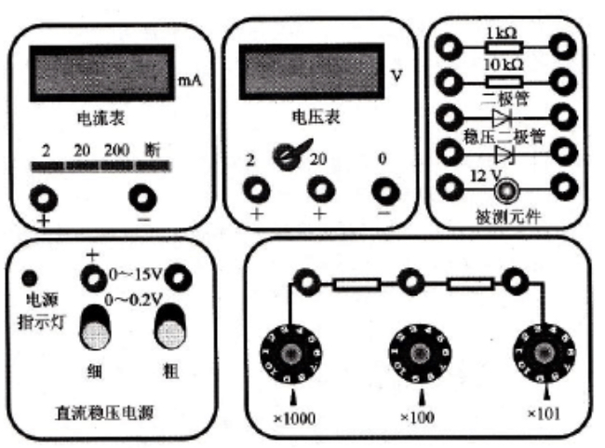
- 直流稳压电源
- 可变电阻箱
- 电压表
- 电流表
- 晶体二极管

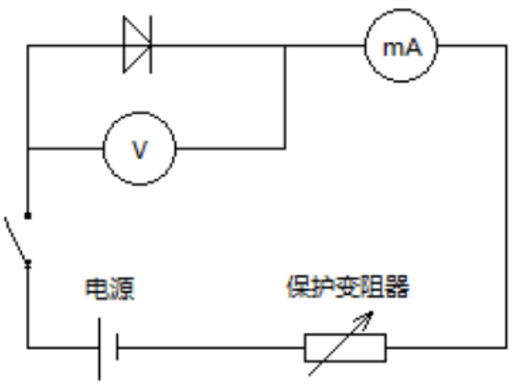
四、实验内容：
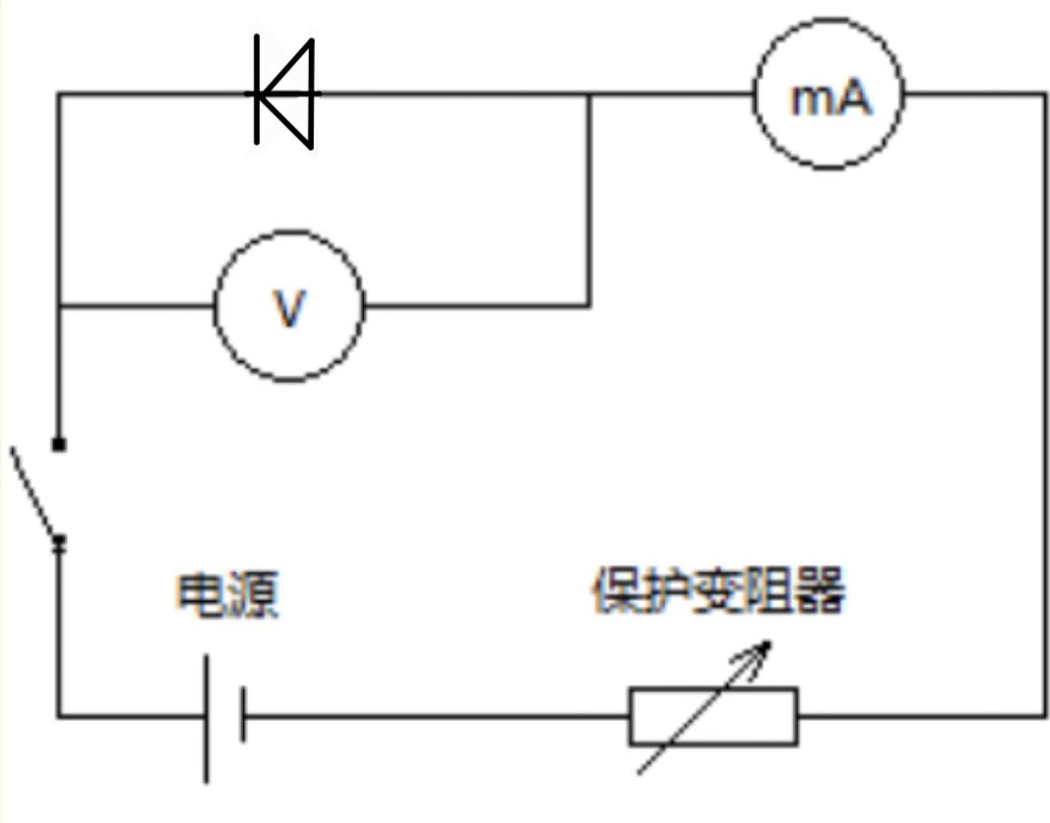
1. 测晶体二极管的正向、反向伏安特性曲线的接线图
2. 测量晶体二极管的正向、反向伏安特性曲线的调节步骤
分别将晶体二极管正向和反向接入电路中，将保护变阻器调至最大，电源的电压调至最小，接通开关，分别记录多组在不同电压下电流表的读数，再绘制成图表。

五、数据记录：
组号： ；姓名

表一：晶体二极管正向伏安特性曲线测量数据
电压U/v
电流I/mA
电压U/v
电流I/mA

表二：晶体二极管反向伏安特性曲线测量数据
电压U/v
电流I/mA
电压U/v
电流I/mA

六、数据处理

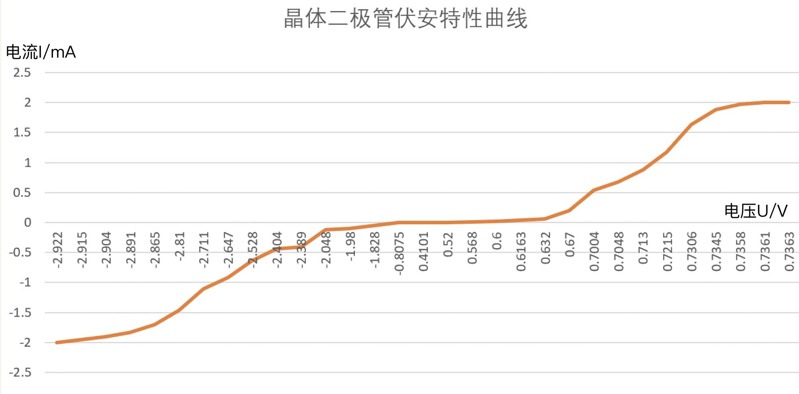

七、结果陈述：

八、实验总结与思考题

指导教师批阅意见：

成绩评定：

预习  （20分） | 操作及记录  （40分） | 数据处理20分 | 结果陈述实验总结10分 | 思考题  10分 | 报告整体  印 象 | 总分

